Фотоотчет
«Осенний лес»
(Туристический поход с детьми и родителями подготовительной к школе группы).
Ах, осень, эта рыжая девица!
Каких же красок только нет в тебе…
Посмотреть на краски осени можно только в осеннем лесу. С родителями и детьми подготовительной группы в воскресный день мы оправились в поход.
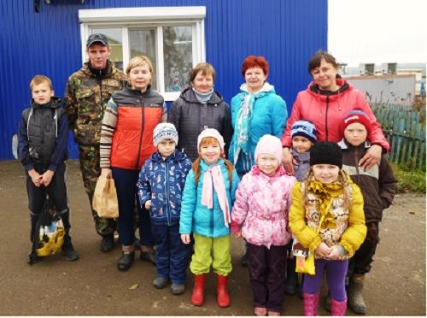
В нашем городе много красивых мест. Мы заранее решили, что отправимся на одно из любимых мест жителей города – Саженку. Путь не близкий, но ребята преодолели весь путь легко и весело.
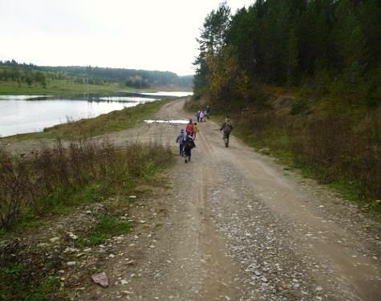
Первой остановкой был пруд, где мы увидели маленьких уточек, готовящихся к перелету на юг.
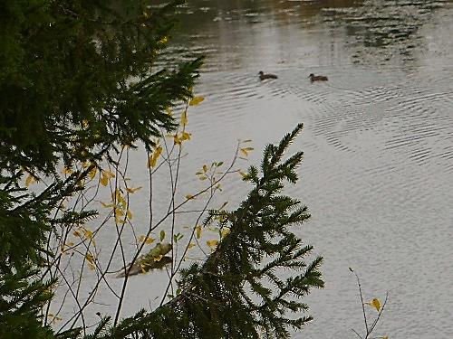
Ребята с восторгом смотрели на свой город, который остался так далеко.
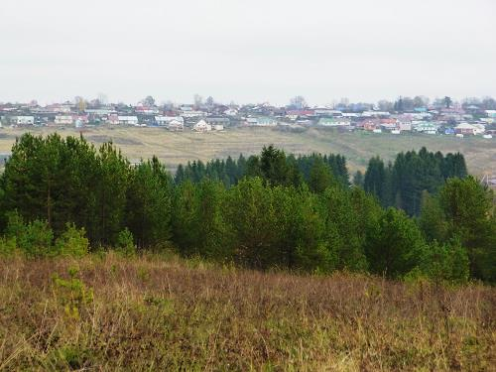
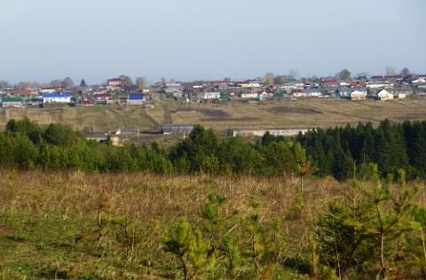
Наконец мы пришли на место, которое выбрали и первым делом решили развести небольшой костер для того, чтобы согреть чай, который мы будем заваривать полезными травами. Этим делом у нас занялись папы.
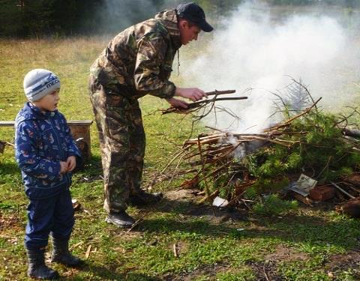
Какой же поход без котелка? Пока котелок с водой греется на костре, мы решили собраться возле него.
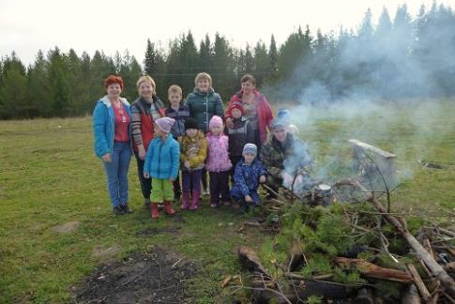
И какой же поход без вкусного обеда и очень вкусного чая?

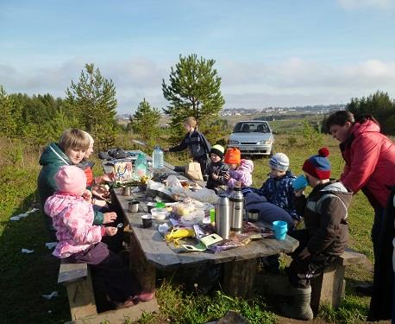
А когда все подкрепились, мы решили поиграть.
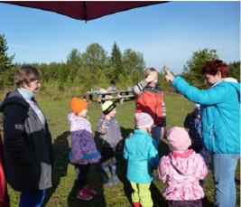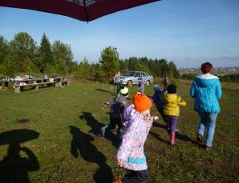
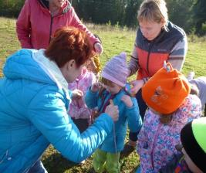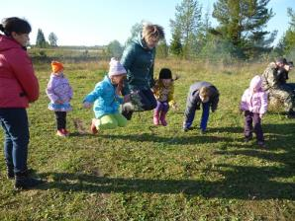
Дети с интересом расматривали муравейник, слушали рассказ воспитателя о пользе муравьев в лесу, о правилах поведения в осеннем лесу.
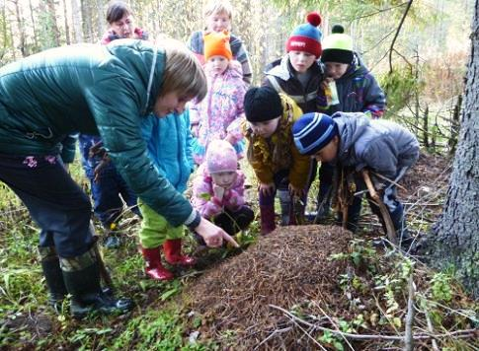
Вот и подошел к концу наш поход. Мы по всем правилам поведения в лесу затушили костер, убрали весь мусор, договорились вернуться сюда, но уже зимой на лыжах и сделали последнее фото.
